Build Authz 1.1.2

Herramienta para administrar y construir el archivo “authz” para repositorios SVN.

Índice de contenido
Build Authz 1.1.2 1
Herramienta para administrar y construir el archivo “authz” para repositorios SVN. 1
¿QUE ES BUILD AUTHZ? 3
3
RESUMEN DE CONFIGURACIÓN DE ARCHIVO “AUTHZ” 4
6
6
DESCRIPCIÓN DE PANTALLA 7
Barra de herramientas 7
Sección Usuarios 8
Sección Grupos 8
Tabla de grupos 9
Sección Estructura de directorio 9
Sección permisos y vista previa 10
USO DE LA APLICACIÓN 11
VALIDACIÓN DE ARCHIVO AUTHZ 14

¿QUE ES BUILD AUTHZ?

BuildAuthz es una herramienta para administrar visualmente y construir el archivo “authz” para repositorios Subversion, el cual permite definir permisos basados en directorios para usuarios o grupos de usuarios.

Esta herramienta fue creada con la intención de ayudar a armar de una manera más sencilla y visual la configuración de este archivo, así como ayudar a entender la configuración del mismo.

Esta herramienta es software libre, su código se encuentra disponible para su descarga en la siguiente dirección: http://code.google.com/p/build-authz/

Puede descarga el proyecto, y compilarlo o bien descargar los binarios pre-compilados para cada plataforma.
Para su modificación y compilación se usó la herramienta libre “Lazarus” en su versión 1.0.2. y el compilador “FPC” 2.6.0. los cuales puede descargar gratuitamente desde su sitio.

RESUMEN DE CONFIGURACIÓN DE ARCHIVO “AUTHZ”

Una forma de definir permisos por directorio en un repositorio es utilizar el método del archivo "authz". Configurando este archivo, podemos definir grupos de usuarios, y asignar permisos de lectura y escritura en base a directorios, también se pueden definir permisos para usuarios por separado.
Al configurar los permisos para los directorios lo mejor es tener bien definida la estructura del directorio de nuestro repositorio, ya que lo mejor y mas sencillo es ir definiendo los permisos desde el nivel mas alto al mas bajo.
Lo primero es crear el repositorio y habilitar esta forma de permisos, haciendo lo siguiente:
Una vez creado el repositorio, entramos al directorio de nuestro repositorio y editamos el archivo svnserve.conf que se crea, buscamos y descomentamos las siguientes lineas:

# anon-access = read
# auth-access = write
.
.
# password-db = passwd

para que queden sin la almoadilla "#"

anon-access = none
auth-access = write
.
.
.
password-db = passwd

Y añadimos los usuarios que vayan a utilizar el repositorio en el archivo "passwd"
Después creamos la estructura de directorios.
Importamos a nuestro repositorio el directorio raíz con los subdirectorios:
$ svn import -m "estructura" --username admin --password adminssecret Proyectos/ svn://tuserver/Proyectos

Así queda creada la estructura de directorios base en el repositorio.

Es hora de configurar el archivo "authz"
Abrimos el archivo authz que se encuentra en el directorio de nuestro repositorio y buscamos la sección groups que es donde configuraremos los grupos con los usuarios que definimos en el archivo "passwd"

[groups]
groups Admins = admin, devchief
Developersphp = developer1, developer3

Después de esta sección vamos a configurar el acceso a los directorios de la siguiente manera:
Primero tenemos que dar acceso a todos los usuario a la raíz del repositorio, pero solo daremos permiso de escritura al grupo de administradores. No se le puede otorgar un permiso de escritura a un usuario/grupo si no tiene acceso de lectura al directorio padre.
[/]
@Admins = rw #con esto damos acceso de lectura y escritura a el grupo Admins
* = r #con esto damos acceso a todos acceso de lectura

[/Web] #Ahora configuramos los accesos para el siguiente nivel, que es el directorio "Web"
*= r #con esto damos acceso a todos acceso de lectura
@Admins = rw #con esto damos acceso de lectura y escritura a el grupo Admins

[/Web/PHP] #Ahora configuramos los accesos para el siguiente sub-nivel, de Web, que es el directorio "PHP"
@Developersphp = rw #con esto damos acceso de lectura y escritura a el grupo Developersphp, entonces SOLO el usuario developer1, developer3 podrán ver y escribir este directorio
@Admins = rw #con esto damos acceso de lectura y escritura a el grupo Admins
* = #Con esto se asegura que nadie mas tenga ningún tipo de acceso al directorio

Podemos revisar este ejemplo complementado en:
http://jax-metalmax.blogspot.mx/2012/09/svn-control-de-acceso-con-authz.html

DESCRIPCIÓN DE PANTALLA
Pantalla principal de la aplicación.
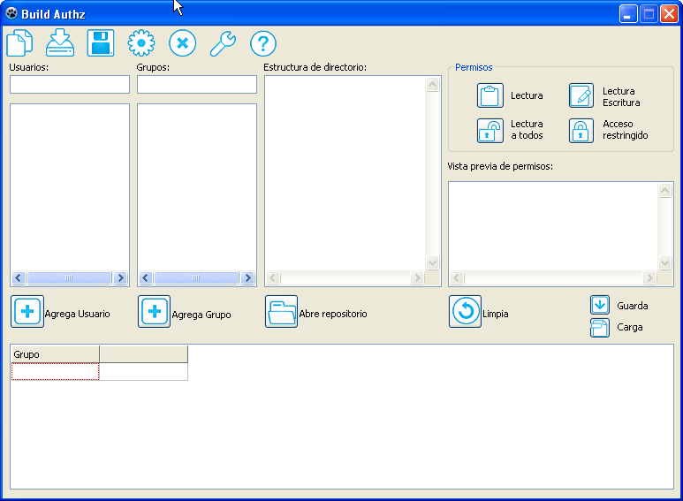
Barra de herramientas
Boton Carga configuración: Carga la configuración de un proyecto previamente guardado.
Botón Guardar configuración: Guarda la información como un proyecto, para una posterior edición.

Boton Nuevo: Crea un nuevo proyecto y limpia la información de los controles.
Botón Acerca de: Muesta información acerca de la aplicación Build Authz

Botón Valida archivo Authz: Valida el formato del archivo construido Authz.

Botón Cerrar: Cierra la aplicación.
Botón Construye archivo: Crea el archivo “authz” con la configuración dada en los controles.

Sección Usuarios
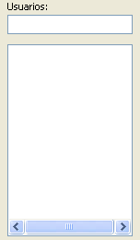
Campo de nombre de usuario: Capture el nombre de los usuarios, estos usuarios deberán de estar contenidos previamente en el archivo “passwd”.

Lista de usuarios: Lista donde se muestran los usuarios capturados, disponibles.

Sección Grupos
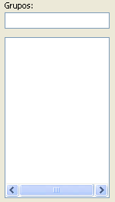

Campo de nombre de grupo: Capture el nombre de los grupos.

Lista de grupos: Lista donde se muestran los grupos capturados, disponibles.

Tabla de grupos
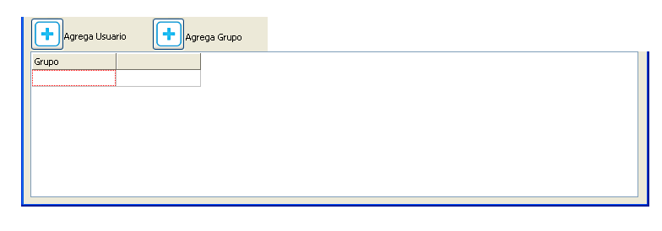
Tabla de grupos y usuarios: Aquí agregamos y definimos los grupos y los usuarios que pertenecen al grupo.
Botón Agrega usuario: Agrega una columna al tabla para agregar mas usuarios al grupo.
Botón Agrega grupo: Agrega un renglón al tabla para agregar mas grupos.

Sección Estructura de directorio
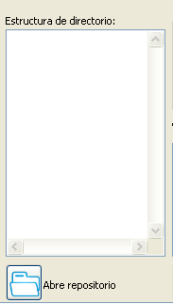
Arbol de directorio: Carga el directorio del repositorio seleccionado, para asignar permisos.
Selecciona el directorio del repositorio que será cargado.

Sección permisos y vista previa
Botón Lectura: Asigna permisos de lectura al grupo o usuario.
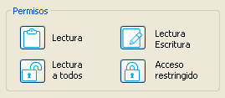
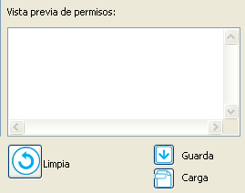
Botón Lectura Escritura: Asigna permisos de lectura y escritura al grupo o usuario.
Botón Lectura a todos: Asigna permisos de lectura a todos los usuarios o grupos registrado.
Botón Acceso restringido: Restringe todo acceso a cualquier usuario no registrado o especificado
Vista previa: Se muestra el directorio seleccionado y como se van asignando los usuarios y grupos y sus respectivos permisos. *Puede editar manualmente esta vista si tuviera algún error.

Botón Guarda: Guarda la vista previa. Esta se guarda en un archivo.
Botón Carga: Carga la vista previa de un archivo previamente guardado.

Botón Limpia: Limpia la vista previa, si tiene algún error puede limpiar por completo esta.

USO DE LA APLICACIÓN

1.- Click en botón nuevo para iniciar un proyecto nuevo.
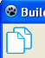

2.- Comenzamos a capturar los usuarios y agregarlos a la lista:
Al presionar “enter” en la caja de captura de usuarios este se agregará automáticamente a la lista.
*Nota: si desea borrar un usuario de la lista selecciónelo y dando clic con el botón secundario del mouse aparecerá el menú para borrar.
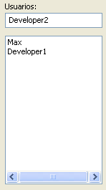

Si hacemos clic con el botón secundario del mouse sobre la lista, desplegaremos el menú desde el cual podemos borrar usuarios o cargar usuarios desde un archivo “passwd”.
3.- Comenzamos a capturar los grupos y agregarlos a la lista:
Al presionar “enter” en la caja de captura de grupos este se agregará automáticamente a la lista.
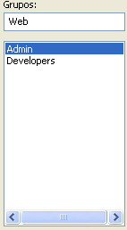
*Nota: si desea borrar un grupo de la lista selecciónelo y dando clic con el botón secundario del mouse aparecerá el menú para borrar.

4.-Definimos los grupos y sus usuarios en la tabla:
Al dar clic sobre una celda, se mostrará una caja con la lista de usuarios y grupos disponibles.
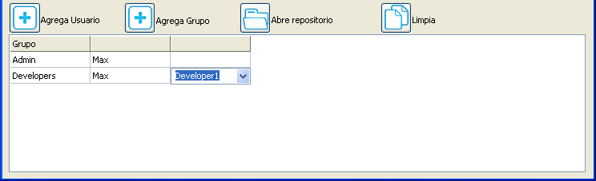
5.- Seleccionamos el directorio de la estructura de nuestro repositorio al cual daremos permisos.

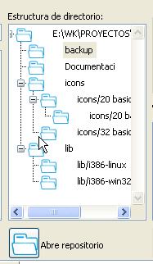

6.- Una vez seleccionado el directorio, damos doble clic sobre el ícono del directorio al cual queremos definir los permisos y este se agregará automáticamente a la vista previa, donde daremos clic sobre los botones de permisos para definir estos.
*Nota: recuerda que es recomendable comenzar desde el directorio raíz (o mas alto) e ir definiendo sus permisos (ver resumen de configuración de archivo authz) .

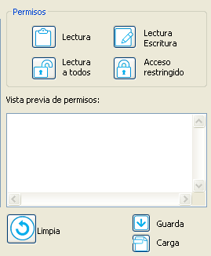

7.- Una vez definido todos los permisos usuarios y grupos, podemos guardar la información del proyecto para editarlo más tarde.
*Nota: La aplicación crea 3 archivos, Uno conteniendo la información y configuración del proyecto, otro con la información del árbol de directorio y otro con la información de la tabla.


8.-Construimos y guardamos el archivo “authz” que reemplazaremos en nuestro directorio de configuración del repositorio.



VALIDACIÓN DE ARCHIVO AUTHZ



Una nueva característica es la posibilidad de validar el formato de nuestro archivo authz. En la barra de herramientas podemos encontrar el botón “Valida archivo authz”, si ejecutamos la versión para Windows, abrirá un dialogo para seleccionar el directorio donde se encuentra el archivo ejecutable llamado “svnauthz-validate.exe”. Una vez seleccionado el directorio, abrirá un dialogo para seleccionar el archivo authz que queramos validar. Si el archivo no contiene ningún error, mostrará la siguiente ventana:

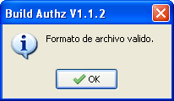

Al contrario, si se encuentra algún error, mostrará una ventana como la siguiente, describiendo el error:

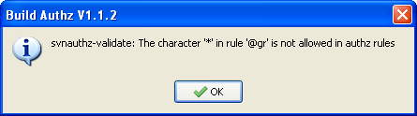

Nota: Si se esta ejecutando la versión para Linux u OSX tendrá que tener instalado subversion para utilizar esta herramienta.

